广东省职业技能等级认定试卷
姓名： 准考证号： 单位：

………………………………………………………装…………………………订……………………………线…………………………………………………………………
信息通信网络运行管理员技能等级认定二级（技师）
技能考核试卷005
1、考试时间：210分钟；
2、请按要求在试卷的标封处填写您的姓名、准考证号和所在单位的名称；
3、请在PC的未保护分区新建名称为考生准考证号的文件夹，请将所有结果保存到该文件夹中；
4、请按题目要求做题，将相应的答题结果填入答卷中；
5、不要在试卷上乱写乱画，不要在标封区填写无关的内容。

 | 一 | 二 | 三 | 四 | 五 | 六 | 总 分
得 分
项目背景
某公司的拓扑如图1所示，已搭建并配置好网络，实现了快捷的信息交流和资源共享，整合公司所有相关业务。总公司采用双核心的网络架构模式，在公司内部有多台服务器，提供WEB、FTP等服务，公司内网有2000个用户。
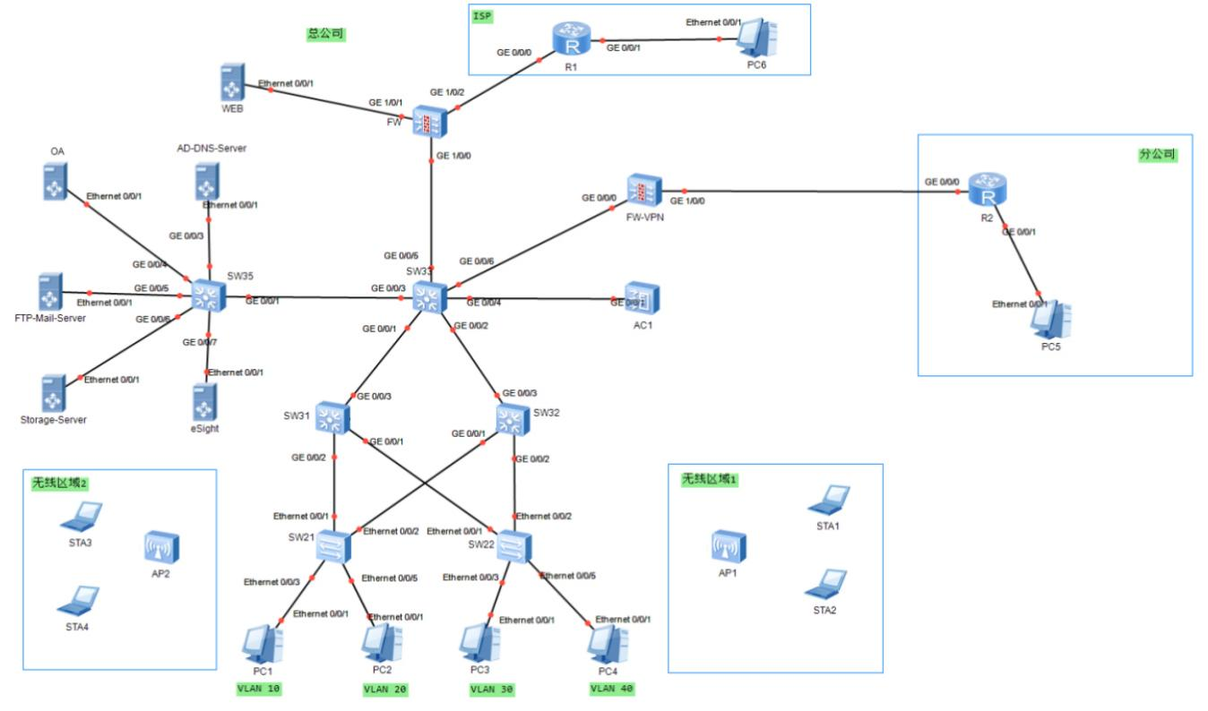
图1 网络拓扑图
如网络拓扑图1所示，该网络SW31、SW32、SW33为三层交换机，SW21、SW22、SW23、为二层交换机，服务器使用Windows Server操作系统或 Linux操作系统，FW为硬件防火墙，R1、R2为路由器。此网络已经按以下相关参数及说明完成了配置实现了网络的互联互通，基于此网络完成以下网络运行管理的操作。
表1 IP地址表
设备  名称 | 设备型号 | 设备接口 | Vlan | IP地址 | 备注
R1 | AR3260 | G0/0/0 |  | 110.100.100.1/30
R1 | AR3260 | G0/0/1 |  | 110.100.200.1/30
R2 | AR3260 | G0/0/0 |  | 110.100.100.6/30
R2 | AR3260 | G0/0/1 |  | 172.17.0.1/16
FW | USG6000 | G1/0/0 |  | 172.16.255.17/30
FW | USG6000 | G1/0/1 |  | 172.16.255.1/28
FW | USG6000 | G1/0/2 |  | 110.100.100.2/30
FW-VPN | USG6000 | G1/0/0 |  | 110.100.100.5/30
FW-VPN | USG6000 | G1/0/1 |  | 172.16.255.21/30
SW33 | 5700 |  | Vlan2 | 172.16.2.254/24 | 服务器
SW33 | 5700 | G0/0/1 | Vlan1001 | 172.16.255.25/30
SW33 | 5700 | G0/0/2 | Vlan1002 | 172.16.255.29/30
SW33 | 5700 | G0/0/5 | Vlan1003 | 172.16.255.18/30
SW33 | 5700 | G0/0/6 | Vlan1004 | 172.16.255.22/30
SW34 | 5700 | G0/0/2至G0/0/8 | Vlan2 | 172.16.2.253/24
SW31 | 5700 | G0/0/3 | Vlan1001 | 172.16.255.26/30
SW31 | 5700 |  | Vlan1000 | 172.16.254.1/24 | 管理IP
SW31 | 5700 |  | Vlan10 | 172.16.10.1/24
SW31 | 5700 |  | Vlan20 | 172.16.20.1/24
SW31 | 5700 |  | Vlan30 | 172.16.30.1/24
SW31 | 5700 |  | Vlan40 | 172.16.40.1/24
SW31 | 5700 | VRRP 10 |  | 172.16.10.254/24
SW31 | 5700 | VRRP 20 |  | 172.16.20.254/24
SW31 | 5700 | VRRP 30 |  | 172.16.30.254/24
SW31 | 5700 | VRRP 40 |  | 172.16.40.254/24
SW31 | 5700 | VRRP1000 |  | 172.16.254.254/24 | 管理IP
SW32 | 5700 | G0/0/3 | Vlan1002 | 172.16.255.30/30
SW32 | 5700 |  | Vlan1000 | 172.16.254.2 /24 | 管理IP
SW32 | 5700 |  | Vlan10 | 172.16.10.2/24
SW32 | 5700 |  | Vlan20 | 172.16.20.2/24
SW32 | 5700 |  | Vlan30 | 172.16.30.2/24
SW32 | 5700 |  | Vlan40 | 172.16.40.2/24
SW32 | 5700 | VRRP 10 |  | 172.16.10.254/24
SW32 | 5700 | VRRP 20 |  | 172.16.20.254/24
SW32 | 5700 | VRRP 30 |  | 172.16.30.254/24
SW32 | 5700 | VRRP 40 |  | 172.16.40.254/24
SW32 | 5700 | VRRP1000 |  | 172.16.254.254/24
SW21 | 3700 |  | Vlan1000 | 172.16.254.3/24 | 管理IP
SW22 | 3700 |  | Vlan1000 | 172.16.254.4/24 | 管理IP
AC | AC  6605 |  |  | 自行根据题意规划
WEB-server | Linux | Eth0 |  | 172.16.255.2/28
AD-DNS-server | Windows | Eth0 |  | 172.16.2.10/24
FTP-MAIL-server | Linux | Eth0 |  | 172.16.2.11/24
OA | Windows | Eth0 |  | 172.16.2.13/24
Storage-server | Windows | Eth0 |  | 172.16.2.12/24
eSight | Windows | Eth0 |  | 172.16.2.14/24
PC1 | Windows10 | Eth0 |  | 172.16.10.10/24
PC2 | ENSP_PC | Eth0 |  | 172.16.20.10/24
PC3 | ENSP_PC | Eth0 |  | 172.16.30.10/24
PC4 | ENSP_PC | Eth0 |  | 172.16.40.10/24
PC5 | ENSP_PC | Eth0 |  | 172.17.0.2/16
PC6 | Windows10 | Eth0 |  | 110.100.200.2/30
AP1 | 4050 | Eth0 |  | 自行根据题意规划
AP1 | 4050 | Eth0 |  | 自行根据题意规划
STA1 | ENSP_STA | Eth0 |  | 自行根据题意规划
STA2 | ENSP_STA | Eth0 |  | 自行根据题意规划
STA1 | ENSP_STA | Eth0 |  | 自行根据题意规划
STA2 | ENSP_STA | Eth0 |  | 自行根据题意规划

得 分
评分人
一、网络性能管理（共20分）
（一）性能监视
1）请在PC1通过浏览器访问网管系统，完成以下操作。
1. 查看核心交换机SW33的接口流出带宽利用率，将查看的结果截图保存在答卷中。（2分）
2. 查看SW21的UDP接收报文速率，将查看的结果截图保存在答卷中。（2分）
3. 查看交换机SW22的历史报警数据，将查看的结果截图保存在答卷中。（2分）
2）在网管系统中新建性能监控任务。（3分）
1.名称：Switch3
2.采集周期：15分钟
3.监控指标：设备平均CPU利用率、发送IP报文丢弃率、接收IP报文丢弃率、UDP接收错误报文速率、UDP目的端口错误报文速率
4.监控资源：所有三层交换机
将主要步骤截图保存在答卷中。
（二）数据处理
1）查看当前告警，并对告警源为WindowsServer服务器的告警数据进行处理，通过重定义规则使得WindowsServer“系统CPU占有率过高”的告警级别调整为“紧急”。将主要步骤截图保存在答卷中。（3分）
2）通过数据库查询语句，查询网络的性能数据。
1. 请查询eSight数据库，查询UDP接收报文速率高于2.5值的设备，将含有查询命令和结果的界面截图保存在答卷中。（2分）
2. 请查询eSight数据库，查询FW1防火墙会话总数超过20的时间段，将含有查询命令和结果的界面截图保存在答卷中。（3分）
3. 请查询eSight数据库，查看哪些用户查看了“日志管理”功能，要求不包含重复的数据，将含有查询命令和结果的界面截图保存在答卷中。（3分）

得 分
评分人
二、网络配置管理（30分）
（一）网络配置
公司决定配置无线网络，网络部门已购置了AC和AP，AC的型号为AC6605，Ap的型号为AP4050，请根据现有网络的架构规划，配置网络设备，实现互连互通，要求每个区域有两个无线信号名字，分别给公司职工和来宾使用，要求使用安全的无线密码，无线区域1和2内的客户端分别获得不同网段的IP地址。
1）请根据要求规划IP地址表，填写到在答卷中。（3分）
2）正确配置无线信号的名字、安全的密码、IP地址段/掩码填写在答卷中。（2分）
表2 无线信息表
人员类别 | 无线名字 | 密码 | IP地址段/掩码 | 备注
职工
来宾
3）根据你的IP规划表和无线信息表配置网络设备，配置完成后进行以下操作。
1. 请在无线区域1的STA1接入到职工的无线网络中，在STA1执行ipconfig 命令，将查看IP地址的界面截图保存在答卷中。（2分）
2. 请配置网络设备，实现无线网络用户无法访问FTP-Mail-Server的FTP服务，请将相关步骤截图保存在答卷中。（3分）
3. 在STA3接入到来宾的无线网络中，执行tracert 172.16.255.17将结果截图保存在答卷中。（1分）
4. 配置AC设备的SNMP服务参数，使得网管系统能够管理新的网络设备。配置完成后，请在网管系统中将含有此设备的界面截图保存在答卷中。（2分）
5. DHCP配置，PC1至PC4使用静态设置IP比较麻烦，请配置网络设备和系统实现动态分配IP地址，请在PC2执行ipconfig /renew测试结果截图保存在答卷中。（3分）
4）分公司与总公司网络互联。
1. 配置网络设备，使分公司的网络（以PC5所在网段为例）可以通过内网地址访问到公司总部的服务器，具体参数自定，请将关键步骤截图保存在答卷中。（2分）
2. 请在PC5上执行ping 172.16.2.11 将结果截图保存在答卷中。（2分）
（二）资源调度
1）请使用PC1登陆网管系统，查看SW31和SW32的IP报文转发速率并进行对比，请你制定网络调度措施。（3分）
2）能根据网络调度措施，进行实施，将实施的主要步骤保存在答卷中。（2分）
3）能进行调度后进行测试，将测试的步骤和结果保存在答卷中。（2分）
4）配置完成后，请将所有配置文件导出，以设备名称命名。（3分）

得 分
评分人
- 网络故障管理（共25分）
（一）故障数据监视
使用网管系统进行告警监视，并将所有Windows服务器的告警列表截图保存在答卷中。 （3分）
（二）故障数据处理
导出网络设备告警分布统计图表报表，导出3-2.PDF。（3分）
（三）故障排除
1）用户反映在PC1上访问不了FTP服务器，请分析原因，并排除故障，并填写网络故障记录表。（3分）
表3-1 网络故障记录表
故障原因 | 解决办法
2）用户反映PC3上不了外网，请分析原因，并排除故障，并填写网络故障记录表。（3分）
表3-2 网络故障记录表
故障原因 | 解决办法
3）网络技术员反映AD-DNS-Server运行缓慢，请分析原因，请分析原因，并排除故障，并填写网络故障记录表。（3分）
表3-3 网络故障记录表
故障原因 | 解决办法
4）技术员反映FTP服务器只能下载不能上传，请分析原因，并排除故障，并填写网络故障记录表。（3分）
表3-4 网络故障记录表
故障原因 | 解决办法
5）用户在PC6上访问不了内部服务器OA，请分析原因，并排除故障，并填写网络故障记录表。（3分）
表3-5 网络故障记录表
故障原因 | 解决办法
6）技术员反映，OA服务器的E:\丢失，E盘是一个iSCSI网络磁盘，由Storage-Server提供。请分析原因并排除故障，并填写网络故障记录表;，请分析原因，并排除故障，并填写网络故障记录表。（4分）
表3-6 网络故障记录表
故障原因 | 解决办法

得 分
评分人
- 网管系统管理（10分）
（一）系统管理
配置网管系统的FTP参数，FTP类型为FTP，并启动服务，将配置界面截图保存在答卷中。（3分）
（二）系统配置
1. 配置网络系统能将华为设备的告警上传到本系统；
2. 配置华为设备SSH客户端功能，网管可以执行配置备份；
3. 配置华为设备的链路发现功能打开，网管可以自动发现拓扑关系；
将配置截图保存在答卷中。（3分）
（三）系统备份
备份安全日志的数据表，将关键步骤截图保存在答卷中。（4分）

得 分
评分人
- 网络优化管理（10分）
1. 网络优化评估（3分）
请根据现有网络的运行情况，对网络进行综合评估，提出此网络存在的问题？
2. 网络优化分析（3分）
请对此网络存在的问题进行分析，列出造成问题的原因？
3.网络优化实施（4分）
请依据前面的性能问题和原因分析，完成网络优化的操作与配置，请将实施的步骤截图保存在答卷中。

得 分
评分人
- 培训指导（5分）
现公司有一批新员工，公司需要你对新员工进行培训，培训的内容为企业网络安全加固，请完成该内容培训大纲的编写并填入答卷中。
附件1
设备及用户信息表
名称 | 设备标识 | 型号/版本 | 用户名 | 密码 | 备注
防火墙 | FW | USG6000 | admin | 123@KS.com
WEB服务器 | WEB-Server | CentOS | root | 123@KS.com
文件及邮件服务器 | FTP-MAIL-Server | CentOS | root | 123@KS.com
域控和DNS服务器 | AD-DNS-Server | Windows Server 2016 | administrator | 123@KS.com
OA服务器 | Windows | Windows Server 2016 | administrator | 123@KS.com
存储服务器 | Windows | Windows Server 2016 | administrator | 123@KS.com
网管服务器 | esight | eSight_V300R007C00SPC300_Win | admin | 123@KS.com
客户端电脑1 | PC1 | Windows 10 专业版 | admin | 无
客户端电脑6 | PC6 | Windows 10 专业版 | admin | 无
esight数据库 |  | MYSQL | dbadmin | 123@KS.com
Openfiler  网页用户名和密码 |  |  | openfiler | password
iSCSI  chap用户名和密码 |  |  | Storage-user | 123456@KS.com
FTP-Mail-Server中的FTP用户名和密码 |  |  | ftpuser | 123@KS.com
说明：如虚拟机操作系统提示需要更新管理员密码，请自行修改并牢记密码，密码需满足复杂性要求，例如更改为：A1234@KS.com

